ALLEGATO 2
Piano di Miglioramento Aziendale

PSR Basilicata 2014-2020 MISURA 19
SVILUPPO LOCALE DI TIPO PARTECIPATIVO - SLTP LEADER
GAL | PerCorsi S.r.l.
SSL | Nord Occidentale Marmo Melandro Basento Camastra
Misura | 19 - SVILUPPO LOCALE TIPO PARTECIPATIVO - SLTP LEADER
Sottomisura | Scheda 19.2.A.4.1 - Filiera Locale Aziende Agricole
Bando/operazione | Scheda 19.2.A.4.1 - Filiera Locale Aziende Agricole

Area di riferimento Marmo Melandro Basento Camastra Vulture

Piano di Miglioramento Aziendale

PREMESSA
Per la definizione del presente Piano, si dovranno prendere a riferimento i parametri fissati con D.G.R. n.2065 del 26 aprile 1996 - (Allegato 2.A) -, tenendo presente per i parametri produttivi una oscillazione del + 0 - 25% dei valori definiti.

- NOTIZIE SULL'AZIENDA E L'IMPRESA
Soggetto proponente
_______________________________________________________________________________________
Titolo del Progetto _______________________________________________________________________

Durata del Progetto (in mesi)_______________________________________________

- RELAZIONE TECNICO-ECONOMICA-AMBIENTALE SUL PROGRAMMA DEGLI INTERVENTI

Finalità del Progetto
(Evidenziare la coerenza tra le finalità del progetto e quelle del bando)

Max ½ pagina

Descrizione del progetto
(Descrivere il progetto che si intende realizzare, in coerenza con le operazioni ammissibili di cui al corrispondente articolo del bando)

Per progetti collettivi, è necessario descrivere con quali modalità formali si è costituito/si costituirà il partenariato, con indicazione del partner capofila

Max1 pagina (Max 2 pagine, se il progetto riguarda più partner)

- SUPERFICIE AZIENDALE ED ORDINAMENTO COLTURALE
Prima degli interventi programmati

Dopo degli egli interventi programmati

- FABBISOGNO DI MANO D’OPERA AZIENDALE

Ore lavorative (pre e post investimento)

Sistema di conduzione aziendale – Disponibilità di manodopera (pre e post investimento)

- IMPIANTI, INFRASTRUTTURE, DOTAZIONE MACCHINE ED ATTREZZI

Situazione pre e post investimento
IMPIANTI FISSI

INFRASTRUTTURE (strade, acquedotti, etc.)

MACCHINE E ATTREZZATURE PER LA COLTIVAZIONE E LA RACCOLTA

MACCHINE E ATTREZZATURE PER LA TRASFORMAZIONE DEI PRODOTTI AGRICOLI

5.1 DOTAZIONE BESTIAME AZIENDALE

Situazione pre e post investimento
SPECIE, N. CAPI, ETA’

5.2 EDIFICI ESISTENTI ED IMPIANTI FISSI UTILIZZATI E NON UTILIZZATI

Situazione pre e post investimento
Occorre indicare anche le informazioni catastali

- PRODUZIONI AZIENDALI

6.1 PRODOTTI DELLE COLTIVAZIONI E DELLE TRASFORMAZIONI AGRICOLE

Situazione pre e post investimento

6.2 UTILE LORDO DI STALLA

Situazione pre e post investimento

6.3 PRODOTTI DEGLI ALLEVAMENTI

Situazione pre e post investimento

- PRODUZIONE LORDA VENDIBILE

Situazione pre e post investimento

- EVENTUALI INTERVENTI PREVISTI DI TUTELA AMBIENTALE E/O RISPARMIO IDRICO

Descrivere l’impatto ambientale del progetto e/o il risparmio idrico.

(Max 1 pagina)

- INDICATORI DI SOSTENIBILITÀ ECONOMICA
Calcolare i parametri Economici, in particolare:

SOSTENIBILITÀ ECONOMICA* | Valore | Note
Reddito netto dell’anno a regime
SOSTENIBILITÀ GLOBALE | Valore
Miglioramento economico | - Margine Operativo Lordo (MOL) a regime > MOL ante investimento  - RO a regime >RO ante investimento;  - RN a regime> RN ante investimento;
* Quando almeno uno dei seguenti sub- indicatore è verificato:
1. Miglioramento economico
2. Miglioramento ambientale
3. Risparmio idrico

Gli indicatori 2) e 3) sono rispettati se il progetto prevede investimenti finalizzati al miglioramento
dell’impatto ambientale (Investimenti in macchine agricole che migliorino l’impatto ambientale dell’attività aziendale oppure investimenti che migliorino l’impatto ambientale del processo produttivo aziendale) o finalizzati al risparmio idrico.
L’indice 1) “miglioramento economico” è verificato se almeno due delle seguenti tre condizioni è verificata:
- Margine Operativo Lordo (MOL) a regime > MOL ante investimento
- Reddito Operativo (RO) a regime > RO ante investimento
- Reddito Netto (RN) a regime > RN ante investimento
Per progetti collettivi, è necessario descrivere nel calcolo dei parametri economici anche il vantaggio di adesione ad un partenariato

Operazioni da attivare
Operazioni che si intendono attivare | Dettaglio degli investimenti proposti
Operazione 1 _______________________ | indicare le tipologie di investimenti (materiali o immateriali) che si intendono sostenere in coerenza con l’operazione attivata e descriverli sinteticamente
Operazione 2 _______________________ | indicare le tipologie di investimenti (materiali o immateriali) che si intendono sostenere in coerenza con l’operazione attivata e descriverli sinteticamente
Operazione … _______________________ | indicare le tipologie di investimenti (materiali o immateriali) che si intendono sostenere in coerenza con l’operazione attivata e descriverli sinteticamente

Ulteriori informazioni
NEL CASO DI EVENTUALI AUTORIZZAZIONI NECESSARIE ALLA REALIZZAZIONE DEL PROGETTO - descrivere

NEL CASO DI POTENZIAMENTO ATTIVITA’ GIA’ SVOLTE - descrivere

ALTRO

(Max 1 pagina)

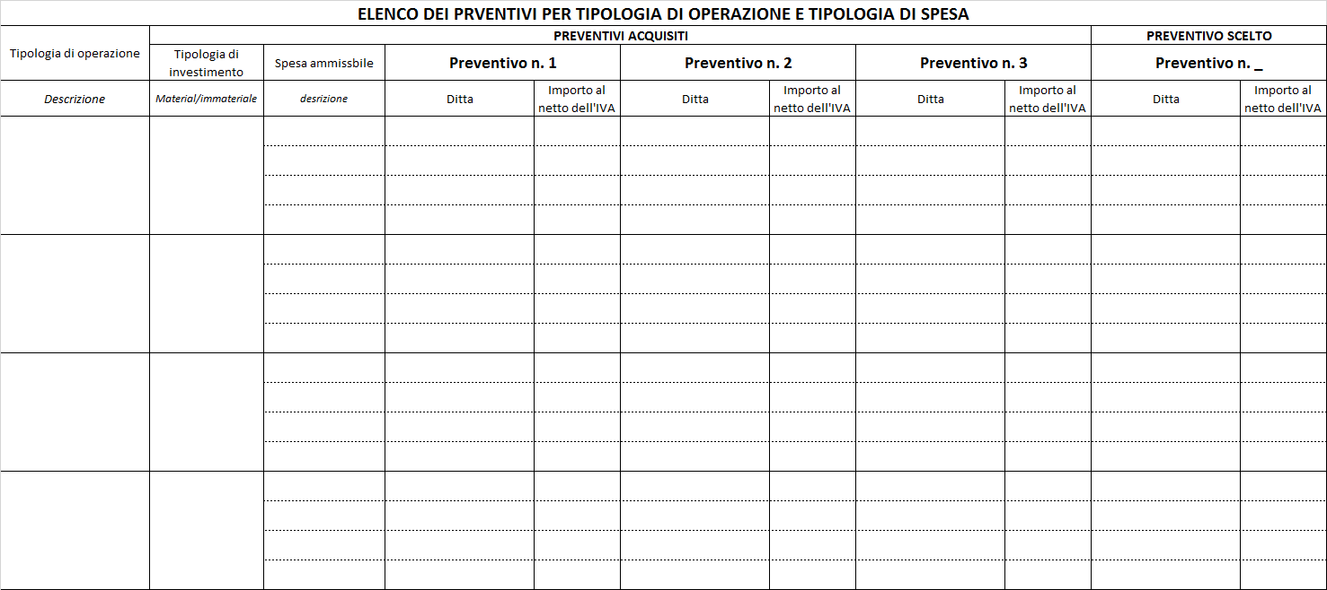

(*) Il costo relativo alla spesa ammissibile viene ripreso dalla precedente tabella “Elenco dei preventivi per tipologia di operazione e tipologia di spesa”, dal quale si recupera, per ciascuna voce, il preventivo scelto. Per determinate tipologie di spese, ad esempio quelle riferite a lavori, in alternativa ai preventivi, è possibile ricorre a relazioni giustificative (computo metrico di massima nel caso di lavori) redatte da tecnici abilitati

Tipologia di operazione | Tipologia di investimento | Spese ammissibili | Indicatori di realizzazione
(da quadro economico riepilogativo) | Materiale/immateriale | (da quadro economico riepilogativo) | descrizione | valore previsionale
Tipologia di operazione 1 |  | Spesa ammissibile __________ |  | -
 |  | Spesa ammissibile __________ |  | -
 |  | Spesa ammissibile __________ |  | -
 |  | Spesa ammissibile __________ |  | -
Tipologia di operazione 2 |  | Spesa ammissibile __________ |  | -
 |  | Spesa ammissibile __________ |  | -
 |  | Spesa ammissibile __________ |  | -
 |  | Spesa ammissibile __________ |  | -
Tipologia di operazione n-1  Investimenti finalizzati al miglioramento dell’impatto ambientale |  | Spesa ammissibile __________ |  | -
 |  | Spesa ammissibile __________ |  | -
 |  | Spesa ammissibile __________ |  | -
 |  | Spesa ammissibile __________ |  | -
Tipologia di operazione n  Investimenti finalizzati al risparmio idrico |  | Spesa ammissibile __________ |  | -
 |  | Spesa ammissibile __________ |  | -
 |  | Spesa ammissibile __________ |  | -
 |  | Spesa ammissibile __________ |  | -

Applicabilità dei criteri di selezione
Criterio da bando | Giustificazione dell’applicabilità del criterio | Autovalutazione
Aziende che producono Prodotti a marchio riconducibile all’area GAL, ovvero almeno il 50% dell’areale di produzione deve ricadere nell’Area GAL PerCorsi, cumulabili tra loro fino al punteggio max di 55
Azienda biologica
Progetti Collettivi: Numero di Aziende Coinvolte
Imprese condotte da giovani con età inferiore ai 40 anni
Ubicazione Investimento (dati ISTAT al 31.12.2018).
 | Totale

Il/la sottoscritto/a ______________________________________________________________, è consapevole che, trattandosi di una procedura semplificata, successivamente all’approvazione della graduatoria di cui al presente bando, e nel caso di collocazione in posizione utile, dovrà produrre la documentazione attestante il possesso dei requisiti di ammissibilità auto dichiarati con la presente, oltre che tutta la documentazione progettuale definitiva necessaria per la concessione definitiva del sostegno.
E’ altresì consapevole che, la mancata presentazione di quanto sopra, nei termini previsti nel bando, comporta l’esclusione dalla graduatoria di cui sopra.

_____________, lì _____________

Il rappresentante legale/titolare
______________________________

Il Tecnico incaricato
_______________________

